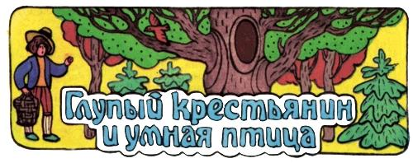
Старый глуповатый крестьянин поймал в силки удивительно красивую птицу и с изумлением услышал, что она заговорила с ним человеческим голосом и попросила отпустить ее на волю.— Ах, — сказал крестьянин Иоганн. — Раз ты умеешь так хорошо говорить, ты должна также понимать, что у меня тебе будет гораздо лучше, чем на свободе в лесу. Тебя посадят в красивую просторную клетку, будут вдоволь кормить и поить чистой ключевой водой. Не печалься же и не бейся больше.— Ах, — ответила птица, — ведь я рождена, чтобы жить на свободе, в поле, в лесу и никогда не буду чувствовать себя хорошо в клетке.— Ну, погоди, попробуй, — сказал Иоганн. Но бедная птица продолжала проситься на свободу.— Неужели у тебя нет никакой жалости? — воскликнула она наконец.— Я недостаточно богат, чтобы быть жалостливым, — со смехом сказал крестьянин. — Деньги для меня важнее всего, а я надеюсь получить за тебя несколько червонцев, ведь ты очень, очень красивая птица.— Если так, я охотно заплачу тебе за мою свободу.— Ого! А какой монетой будешь ты платить?— Понятно, у меня нет с собой кошелька, но я могу дать тебе три совета, которые стоят многих червонцев.— Какие же это советы? — спросил он.— Отпусти меня, тогда я скажу, — проговорила птица. — Я не могу тебе доверять. Ты слишком хитер.Иоганн не знал, что ему и думать, но так как птица продолжала уверять, что три ее совета замечательно ценны, он наконец ее выпустил.Она весело взмахнула крыльями, поднялась на самую высокую ветку старого дерева и в восторге весело зачирикала.— Ну, скорее! Я жду советов, которые ты обещала дать мне, — с нетерпением закричал крестьянин.— Сейчас, сейчас, — сказала птица, глядя на него с высокой ветки. — Вот совет первый: не верь всему, что тебе говорят.— Это я знал и раньше, — проворчал Иоганн.— Так смотри, не забывай об этом впредь! Теперь второй: не слишком досадуй, когда теряешь что-нибудь, — произнесла птица, поглаживая клювом перья.— И все? Надеюсь, последний совет будет получше этой старой, никому не нужной болтовни, — закричал рассерженный Иоганн.— Конечно, конечно. Последнее вот что: держи крепко то, что у тебя есть.— Когда я в следующий раз тебя поймаю, я тебе голову сверну, — закричал Иоганн, не помня себя от злобы.— Но для этого тебе нужно меня поймать, — крикнула птица, распустила крылья, улетела в соседний лес и никогда больше не подлетала к сетям, силкам и ловушкам.
